

Mata Kuliah | : | Basis Data
Program Studi | : | D4 – Teknik Informatika
Semester | : | 2
Kelas | : | 1H
NIM | : | 254107020064
Nama | : | Carlos Fadellilah Rama
Jobsheet Ke- | : | 7

Laporan Jobsheet

Praktikum Ke-1 Transformasi Data Magang (UNF ke BCNF)
1. Kondisi Unnormalized Form (UNF)
Pada tahap awal, data masih mengandung repeating groups (data berulang) pada kolom Penempatan Magang.
- Contoh Masalah: Mahasiswa "Dina" memiliki dua penempatan departemen (IT dan HR) dalam satu baris isian yang sama.

2. Langkah 1: First Normal Form (1NF)
Tujuan: Menghilangkan nilai majemuk agar setiap sel bersifat atomik
NI M | Nama_ Mhs | Asal_Ka mpus | Depart emen | Lokasi_G edung | Deskripsi  _Tugas | Kategori_ Tugas | Super visor
M 01 | Dina | UI | IT | Gedung A | Buat Web | Teknis | Pak Arya
M 01 | Dina | UI | HR | Gedung B | Rekrutmen | Non- Teknis | Bu Dina
M 02 | Reza | ITB | IT | Gedung A | Buat Web | Teknis | Pak Arya

3. Langkah 2: Second Normal Form (2NF)
Tujuan: Menghilangkan Partial Dependency (ketergantungan pada sebagian Primary Key).
- Analisis: Nama_Mhs dan Asal_Kampus hanya bergantung pada NIM, sedangkan Lokasi_Gedung hanya bergantung pada Departemen.

Tabel Mahasiswa

NIM | Nama_Mhs | Asal_Kampus
M01 | Dina | UI
M02 | Reza | ITB

- Tabel GedungDepartemen

Departemen | Lokasi_Gedung
IT | Gedung A
HR | Gedung B

- Tabel Alokasi_2NF (Tabel Utama 2NF)

NIM | Departemen | Deskripsi_Tugas | Kategori_Tugas | Supervisor
M01 | IT | Buat Web | Teknis | Pak Arya
M01 | HR | Rekrutmen | Non-Teknis | Bu Dina
M02 | IT | Buat Web | Teknis | Pak Arya
4. Langkah 3: Third Normal Form (3NF)
Tujuan: Menghilangkan Transitive Dependency (ketergantungan antar atribut non-kunci).
- Analisis: Atribut Kategori_Tugas bergantung pada Deskripsi_Tugas (keduanya bukan kunci).

Tabel KategoriTugas

Deskripsi_Tugas | Kategori_Tugas
Buat Web | Teknis
Rekrutmen | Non-Teknis

- Tabel Alokasi_3NF (Tabel Utama 3NF)

NIM | Departemen | Deskripsi_Tugas | Supervisor
M01 | IT | Buat Web | Pak Arya
M01 | HR | Rekrutmen | Bu Dina
M02 | IT | Buat Web | Pak Arya

5. Langkah 4: Boyce-Codd Normal Form (BCNF)
Tujuan: Menghilangkan anomali yang tersisa karena adanya determinan yang bukan merupakan Superkey.
- Analisis: Terdapat Functional Dependency Supervisor → Departemen (Pak Arya pasti di IT). Namun, Supervisor sendiri bukanlah Superkey pada Tabel Alokasi_3NF, sehingga melanggar aturan BCNF

Tabel JabatanSupervisor

Supervisor | Departemen
Pak Arya | IT
Bu Dina | HR

- Tabel Alokasi_BCNF (Transaksi BCNF Bersih)

NIM | Supervisor | Deskripsi_Tugas
M01 | Pak Arya | Buat Web
M01 | Bu Dina | Rekrutmen
M02 | Pak Arya | Buat Web
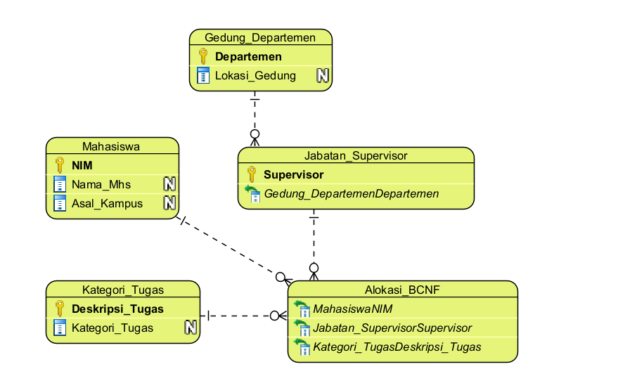
Praktikum Ke-2
Langkah 1: Identifikasi Atribut dan Functional Dependency (FD)
- Atribut: NIM, MataKuliah, Dosen.
- Functional Dependency (FD):
  - FD1: {NIM, MataKuliah} → Dosen (Mahasiswa yang mengambil mata kuliah tertentu dibimbing oleh satu dosen spesifik).
  - FD2: Dosen → MataKuliah (Setiap dosen hanya mengampu tepat satu mata kuliah).
Langkah 2: Menentukan Candidate Key dan Kategori Atribut
- Candidate Key (CK):
  - CK 1: {NIM, MataKuliah} karena penutupan (closure) $\{NIM, MataKuliah\}^+$ menghasilkan semua atribut $\{NIM, MataKuliah, Dosen\}$.
  - CK 2: {NIM, Dosen} karena $Dosen \rightarrow MataKuliah$, maka $\{NIM, Dosen\}^+$ juga mencakup semua atribut.
- Kategori Atribut:
  - Prime Attribute: NIM, MataKuliah, Dosen (Semua atribut adalah bagian dari CK).
  - Non-prime Attribute: Tidak ada.
Langkah 3: Menguji Kondisi 3NF
Relasi ini sudah memenuhi 3NF karena:
- Tidak ada Partial Dependency (sudah 2NF).
- Tidak ada Transitive Dependency ke atribut non-key. Karena semua atribut adalah prime attribute, maka syarat 3NF secara teknis terpenuhi.
Langkah 4: Mengidentifikasi Potensi Anomali
Meskipun sudah 3NF, tabel ini masih memiliki masalah:
- Insert Anomaly: Kita tidak bisa memasukkan data dosen baru (misal: Pak Joko mengajar Jaringan Komputer) jika belum ada mahasiswa yang mengambil mata kuliah tersebut, karena NIM adalah bagian dari Primary Key dan tidak boleh NULL.
- Update Anomaly: Jika pengampu "Basis Data" berubah dari Pak Budi ke Bu Ratna, kita harus mengubah banyak baris sekaligus (misal pada NIM 001 dan 002).
- Delete Anomaly: Jika mahasiswa 003 menghapus mata kuliah Pemrograman Web, maka data bahwa Pak Andi mengajar Pemrograman Web akan ikut terhapus dari sistem.
Langkah 5: Verifikasi BCNF
- Aturan BCNF: Setiap determinan pada FD non-trivial haruslah berupa Superkey.
- Pelanggaran: Pada FD2 (Dosen → MataKuliah), atribut Dosen bertindak sebagai determinan tetapi bukan merupakan Superkey.
- Kesimpulan: Tabel Bimbingan gagal memenuhi standar BCNF.
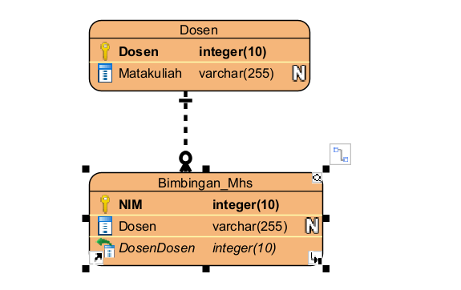
Praktikum Ke-3
Langkah 1 & 2: Dekomposisi dan Penentuan Primary Key
Berdasarkan pelanggaran pada FD Dosen → MataKuliah, relasi Bimbingan(NIM, MataKuliah, Dosen) dipecah menjadi dua tabel:
- Tabel Dosen (Tabel 1):
  - Atribut: {Dosen, MataKuliah}.
  - Primary Key: Dosen.
  - Data:
Dosen | MataKuliah
Pak Budi | Basis Data
Bu Sari | Pemrograman Web
Pak Andi | Pemrograman Web
- Tabel Bimbingan_Mhs (Tabel 2):
  - Atribut: {NIM, Dosen}.
  - Primary Key: {NIM, Dosen} (Composite Key).
  - Data:
NIM | Dosen
001 | Pak Budi
002 | Pak Budi
001 | Bu Sari
003 | Pak Andi

Langkah 3: Verifikasi BCNF Ulang
- Tabel Dosen: Memiliki FD Dosen → MataKuliah. Karena Dosen adalah Superkey (Primary Key), maka tabel ini sudah BCNF.
- Tabel Bimbingan_Mhs: Hanya memiliki FD trivial. Atribut {NIM, Dosen} adalah Superkey, sehingga tabel ini sudah BCNF.

Langkah 4: Analisis Lossless Join
Dekomposisi ini bersifat Lossless Join karena:
- Irisan Atribut: Irisan antara Tabel 1 dan Tabel 2 adalah atribut Dosen.
- Uji Superkey: Atribut Dosen merupakan Primary Key di Tabel 1.
- Kesimpulan: Jika kedua tabel digabungkan kembali (Natural Join), data yang dihasilkan akan ekuivalen persis dengan data asli tanpa ada baris semu (spurious tuples).

Langkah 5: Analisis Dependency Preservation
Dekomposisi ke BCNF dalam kasus ini menyebabkan Dependency Loss (Kehilangan Dependensi):
- FD Terhapus: FD awal {NIM, MataKuliah} → Dosen kini melintasi dua tabel yang berbeda.
- Efek Samping: Database tidak lagi bisa secara otomatis menjamin aturan bahwa "Seorang mahasiswa hanya boleh memiliki satu dosen untuk satu mata kuliah" hanya melalui constraint tabel.
- Solusi Aplikasi: Validasi ini harus dilakukan pada level kode pemrograman aplikasi atau menggunakan Trigger dan Assertion di DBMS untuk memastikan integritas data tetap terjaga.

